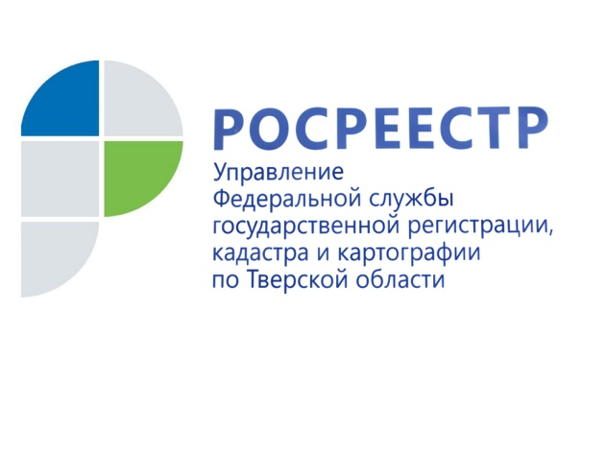 ПРЕСС-РЕЛИЗ

Тверской Росреестр информирует о способах получения сведений о кадастровой стоимости недвижимости
5 сентября 2019 года - Управление Росреестра по Тверской области информирует граждан о способах получения сведений о кадастровой стоимости объекта недвижимости. Кадастровая стоимость является базовой величиной для исчисления налога на землю, а также на имущество юридических и физических лиц. Кроме того, информация о кадастровой стоимости может быть использована для проведения ряда операций с недвижимостью, например, оформления аренды или наследства.
Сведения о кадастровой стоимости подлежат внесению в Единый государственный реестр недвижимости (ЕГРН). Росреестр предлагает несколько способов получения из ЕГРН информации о кадастровой стоимости объектов недвижимости.

Так, на сайте Росреестра можно получить выписку из ЕГРН о кадастровой стоимости объекта недвижимости. Такая выписка предоставляется бесплатно в течение трех рабочих дней.

Выписку из ЕГРН о кадастровой стоимости объекта недвижимости также можно получить при обращении в МФЦ лично, или направив запрос по почте. В случае обращения в МФЦ срок оказания услуги увеличивается на два дня.

Собственники недвижимости могут узнать кадастровую стоимость принадлежащих им объектов в личном кабинете Росреестра, который расположен на главной странице сайта Росреестра. Для авторизации в личном кабинете используется подтвержденная учетная запись пользователя на едином портале государственных услуг Российской Федерации.

Оперативно ознакомиться с информацией о кадастровой стоимости объекта недвижимости можно с помощью сервиса «Запрос посредством доступа к ФГИС ЕГРН». Получить ключ доступа к данному сервису, а также пополнить его баланс можно в личном кабинете Росреестра. Кроме того, внесенную в ЕГРН кадастровую стоимость можно узнать в режиме онлайн с помощью сервисов «Публичная кадастровая карта» и «Справочная информация по объектам недвижимости в режиме online», которые доступны на главной странице сайта Росреестра.

О Росреестре
Федеральная служба государственной регистрации, кадастра и картографии (Росреестр) является федеральным органом исполнительной власти, осуществляющим функции по государственной регистрации прав на недвижимое имущество и сделок с ним, по оказанию государственных услуг в сфере ведения государственного кадастра недвижимости, проведению государственного кадастрового учета недвижимого имущества, землеустройства, государственного мониторинга земель, навигационного обеспечения транспортного комплекса, а также функции по государственной кадастровой оценке, федеральному государственному надзору в области геодезии и картографии, государственному земельному надзору, надзору за деятельностью саморегулируемых организаций оценщиков, контролю деятельности саморегулируемых организаций арбитражных управляющих. Подведомственными учреждениями Росреестра являются ФГБУ «ФКП Росреестра» и ФГБУ «Центр геодезии, картографии и ИПД».

Контакты для СМИ

Макарова Елена Сергеевна
помощник руководителя
Управления Росреестра по Тверской области

+7 909 268 33 77, (4822) 34 62 24

69_press_rosreestr@mail.ru
www.rosreestr.ru
170100, Тверь, Свободный пер., д. 2

